АДМИНИСТРАЦИЯ КРАСНЕНСКОГО СЕЛЬСКОГО
российская федерация белгородская область

.
ПОСЕЛЕНИЯ МУНИЦИПАЛЬНОГО РАЙОНА
«КРАСНЕНСКИЙ РАЙОН»

ПОСТАНОВЛЕНИЕ

21 мая 2014 года № 06

О мерах по обеспечению безопасности и укрепления правопорядка
на водоемах Красненского сельского поселения
в период купального сезона 2014 года

В соответствии со ст.27 Водного кодекса Российской Федерации, постановлением Правительства Белгородской области от 12.05.2009 года № 146 «О мерах по обеспечению безопасности людей на водных объектах, купальном сезоне и навигации», постановлением администрации муниципального района «Красненский район» от 20.05.2014 года № 31 «О мерах по обеспечению безопасности и укрепления правопорядка на водоемах Красненского района в период купального сезона 2014 года», в целях обеспечения охраны жизни людей и предупреждения несчастных случаев на водных объектах, администрация Красненского сельского поселения п о с т а н о в л я е т:
- Утвердить план мероприятий по обеспечению безопасности людей и укреплению правопорядка на водоеме Красненского сельского поселения на 2014 год (прилагается).
- Определить место для купания, используемое для массового отдыха населения - центральный пруд, расположенный по адресу: село Красное улица Октябрьская.
3. Контроль за исполнением постановления возложить на специалиста по вопросам ЖКУ, энергетики, связи администрации Красненского сельского поселения Федорищева И.Н.
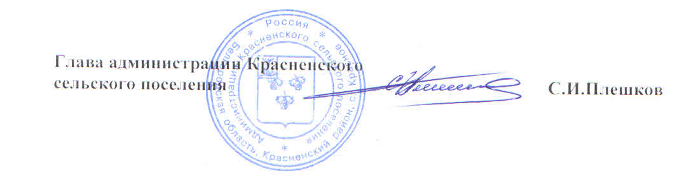
Утвержден
постановлением администрации
Красненского сельского поселения
от 21 мая 2014 г № 06

План
мероприятий по обеспечению безопасности людей и укреплению правопорядка на водоеме Красненского сельского поселения на 2014 год

№ пп | Содержание мероприятий | Сроки исполнения мероприятий | Ответственные за исполнение мероприятий
1 | Организовать оборудование места для купания, используемого для массового отдыха населения на водоеме в селе Красное в соответствии с требованиями Правил охраны жизни людей на водных объектах, утвержденных постановлением Правительства Белгородской области от 27.04.2005 г. № 92-пп и Правил использования водных объектов для плавания на маломерных плавательных средствах | до 1 июня 2014 года | Федорищев И.Н.
2 | Организовать проведение водолазного обследования и очистку дна водоемов, используемых для массового отдыха населения | до 1 июня 2014 года | Федорищев И.Н.
3 | Обозначить границы плавания людей на водном объекте буйками | до 1 июня 2014 года | Федорищев И.Н.
4 | Организовать развертывание сезонных постов для спасения утопающих и поддержанию общественного порядка в местах массового отдыха людей на акваториях мест для купания и других мест массового отдыха на водных объектах | до 1 июня 2014 года | Федорищев И.Н.  Рощупкина Е.В.
5 | Укомплектовать сезонные спасательные посты спасателями, прошедшими соответствующее обучение, спасательными средствами, электромегафонами, средствами связи и транспортом для доставки пострадавших | июнь-август | Федорищев И.Н.
6 | Вести разъяснительную работу среди населения о запрете купания на водных объектах сельского поселения | период купального сезона | Федорищев И.Н.  Пашкова В.А.
7 | Вести среди учащихся школы разъяснение правил поведения на водных объектах в период купального сезона | период купального сезона | Федосова Т.Н. (по согласованию)
8 | Организовать выставление щитов (аншлагов) с предупреждающими и запрещающими знаками в местах отдыха граждан на водоемах и местах, не оборудованных для купания | июнь-август | Федорищев И.Н.
9 | Организовать профилактическую работу в Красненской СОШ с родителями детей и подростков о необходимости систематического контроля за детьми в период школьных каникул и во время отдыха на водоемах | июнь-август | Федосова Т.Н. (по согласованию)
10 | Организовать работу по проведению контроля за отдыхом граждан на водоемах, имеющих собственников, находящихся в пользовании на основании договора аренды, водоемах общего пользования, не оборудованных местами для купания. Привлечь для выполнения ме6роприятий по контролю, а так же изготовления и установки щитов (аншлагов), запрещающих купание в необорудованных местах, владельцев водоемов, индивидуальных предпринимателей, организации и предприятия | июнь-август | Федорищев И.Н.  Кузнецов С.А.
11 | Организовать охрану общественного порядка в местах отдыха на водоеме, не допускать торговлю спиртными напитками на территории мест для купания и других местах массового отдыха людей на водоемах | июнь-август | Федорищев И.Н.  Тесников А.В. (по согласованию)

